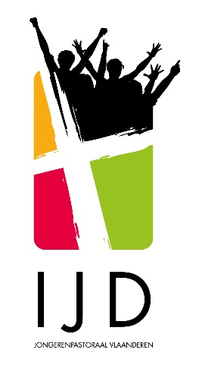

**PLUSCONACTION**

*inlichtingenfiche*

Tijdens onze laatste bijeenkomst met alle begeleiders en hoofdbegeleiders van onze groepen in mei 2022 werd voorgesteld om ‘plusconaction’ vanuit IJD Brugge, in de veertigdagentijd niet meer te organiseren. Vele groepen gaan op ecologisch en sociaal vlak al aan de slag in de loop van het werkjaar. Als IJD is het belangrijk voor de overheid dat wij jullie acties kunnen registreren. Wil je daarom deze fiche invullen?

Van harte dank voor jullie medewerking!

Naam van de groep:

………………………………………………………………………………………………………………………………………………………………………………………………

Naam van de verantwoordelijke begeleider:

………………………………………………………………………………………………………………………………………………………………………………………………

Omschrijving van de sociale of ecologische actie:

………………………………………………………………………………………………………………………………………………………………………………………………………………………………………………………………………………………………………………………………………………………………………………

Datum/data van het uitvoeren van de actie:

………………………………………………………………………………………………………………………………………………………………………………………………

………………………………………………………………………………………………………………………………………………………………………………………………

Aantal deelnemende begeleiders: …………………………………

Aantal deelnemende jongeren: ………………………………..…….

Kort verslag van de activiteit:

………………………………………………………………………………………………………………………………………………………………………………………………………………………………………………………………………………………………………………………………………………………………………………………………………………………………………………………………………………………………………………………………………………………………………

………………………………………………………………………………………………………………………………………………………………………………………………………………………………………………………………………………………………………………………………………………………………………………………………………………………………………………………………………………………………………………………………………………………………………

Graag dit document terugsturen naar [ijdbrugge@ijd.be](mailto:ijdbrugge@ijd.be)

samen met een 3-tal foto’s (per activiteit)